附件：
东南大学成贤学院第九届结构创新竞赛章程
- 竞赛目的
为践行“以赛促学、以赛促教、以赛促创”的应用型人才培养理念，结合我校育人目标，结构创新竞赛旨在启发学生在土木工程实践中创造新技术成果，涵盖新型结构体系研发、节点构造设计、材料复合应用及施工工艺优化等方面。通过竞赛驱动，将理论教学与工程实践紧密结合，培养学生创新思维、团队协作精神及解决复杂工程问题的能力。同时，选拔优秀学子组队参加2026年“第二十一届江苏省土木工程结构创新竞赛”、“第十九届全国大学生结构设计竞赛（A类）”，夯实学生核心素养与就业竞争力，为行业输送具备卓越实践能力及工匠精神的高素质应用型技术人才。
二、参赛对象
参赛学生以我校一年级、二年级、三年级学生为主。
学生以团队形式参赛，每队3人，设队长一人。鼓励学生多学科组队参赛。
三、竞赛内容及形式
竞赛类型分为模型展示组、趣味加载组、专业加载组三个单元。
1．模型展示组
自行准备材料——>模型设计方案构思（方案包括方案的详细说明、相关图纸及传力途径，应重点强调方案的创新之处及其应用）——>模型制作（保留必要的模型制作过程视频，以证明展示模型由参赛学生独立制作）——>模型评审。
2．趣味加载组
公布赛题——>统一领取制作材料（QQ群内统一通知）——>提交设计方案和实物模型——>正式加载比赛。
3．专业加载组（第19届全国大学生结构设计竞赛的预选拔）
公布赛题（2026年第19届全国大学生结构设计竞赛题目的基础上进行了简化和细化）——>统一领取制作材料（QQ群内统一通知）——>提交设计方案(方案包括详细说明、相关图纸以及基本的计算过程，即通过何种方式和理念应对所施加的荷载）——>模型加载与评审（比赛时需提交实物模型和方案说明）
（以上三个竞赛单元具体赛题内容及要求，将于竞赛QQ群内公布）
四、竞赛日程
2026年3月5日至3月12日， 学生报名，加入QQ群: 850185718；
2026年3月16日， 发布赛题；
2026年4月下旬， 正式比赛评审；
2026年5月上旬， 公布比赛结果。
五、竞赛奖励
1、本次竞赛三个组别各设一等奖15%、二等奖20%、三等奖25%。组委会将委托竞赛专家组对参赛作品进行评审，评选出获奖队伍。学校将向获奖团队颁发相应的荣誉证书。
2、按照“东南大学成贤学院创新实践学分认定与管理办法”，获奖及成功参赛（需成功提交作品）学生均可以获得创新实践学分。
3、选拔若干东南大学成贤学院第九届结构创新竞赛的获奖队伍代表我校参加2026年“东南大学第二十五届结构创新竞赛”、“江苏省第二十一届土木工程结构创新竞赛”、“第十九届全国大学生结构设计竞赛（A类）”。校赛结束后至7月中旬（全国大学生结构设计竞赛江苏选拔赛时间），学校将安排2026年全国大学生结构设计竞赛赛前集训。
六、竞赛组织和管理
本次竞赛由东南大学成贤学院教务处主办，东南大学成贤学院土木与交通工程学院承办，大学生科技协会（结构创新设计分会）协办。
东南大学成贤学院第九届结构创新竞赛组织委员会组成如下：
主 任：金 辉、郭正兴
副主任：温旭丽、刘美景
委 员：陈素芳、董开发、陈亮、刘丹、刘雄
秘 书：陈素芳、陆凡华（联系电话：025-58690714）
请参赛队员统一加入2026年第九届东南大学成贤学院结构创新竞赛QQ群：850185718或扫下面的二维码，该群将统一发布赛事信息。
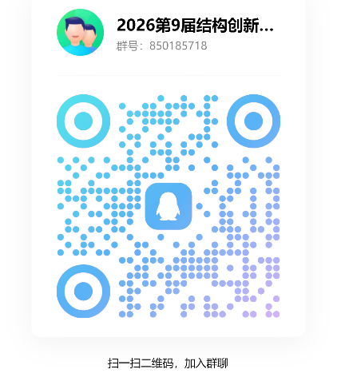
东南大学成贤学院第九届结构创新竞赛组委会
2026年 3月5日

